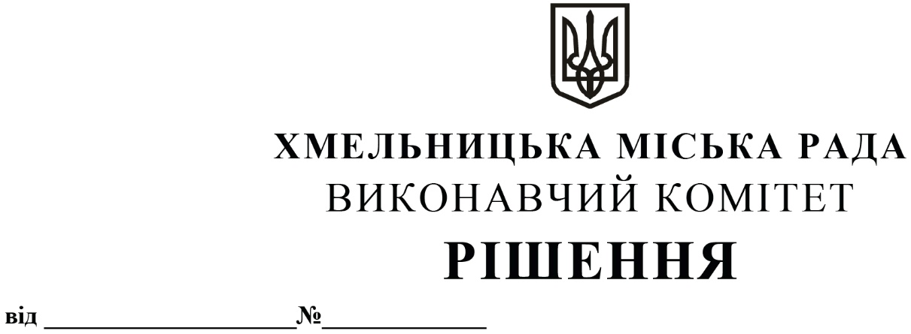

Про внесення на розгляд сесії міської ради пропозиції щодо внесення змін до рішення п’ятої сесії Хмельницької міської ради від 30.03.2011 року № 67 «Про затвердження Положення про надання матеріальної допомоги студентам пільгових категорій для навчання у закладах вищої освіти України усіх форм власності»

Розглянувши клопотання Департаменту освіти та науки Хмельницької міської ради, відповідно до Закону України «Про освіту», Закону України «Про фахову передвищу освіту», керуючись Законом України «Про місцеве самоврядування в Україні», виконавчий комітет міської ради

ВИРІШИВ:

1. Внести на розгляд сесії міської ради пропозицію щодо внесення змін в рішення п’ятої сесії Хмельницької міської ради від 30.03.2011 року № 67 «Про затвердження Положення про надання матеріальної допомоги студентам пільгових категорій для навчання у закладах вищої освіти України усіх форм власності», а саме:
1.1. в назві та по тексту рішення слова «заклади вищої освіти» замінити на слова «заклади вищої/фахової передвищої освіти» у відповідних відмінках;
1.2. додаток до рішення викласти у новій редакції згідно з додатком.
2. Контроль за виконанням рішення покласти на заступника міського голови М. Кривака, Департамент освіти та науки Хмельницької міської ради.

Заступник міського голови М. КРИВАК

Додаток до рішення виконавчого комітету
від 10.11.2022 року № 817

Положення
про надання матеріальної допомоги студентам пільгових категорій для навчання
у закладах вищої/фахової передвищої освіти України усіх форм власності

І. Загальні положення
1.1. Це положення визначає порядок та умови надання матеріальної допомоги студентам пільгових категорій для здобуття освіти у закладах вищої/фахової передвищої освіти України усіх форм власності, які постійно проживали у Хмельницькій міській територіальній громаді до моменту вступу у заклад вищої освіти.
1.2. Надання матеріальної допомоги студентам пільгових категорій для навчання у закладах вищої/фахової передвищої освіти України усіх форм власності здійснюється шляхом безготівкового перерахунку коштів за навчання з бюджету Хмельницької міської територіальної громади на рахунок закладу вищої/фахової передвищої освіти двічі на рік в межах бюджетних призначень на відповідний бюджетний рік.

ІІ. Порядок та умови надання матеріальної допомоги студентам соціально незахищених та пільгових категорій для здобуття вищої та фахової передвищої освіти

2.1. Матеріальна допомога для здобуття вищої/фахової передвищої освіти у закладах освіти України усіх форм власності надається студентам пільгових категорій до досягнення ними 23 років із числа:
- дітей-сиріт;
- дітей, позбавлених батьківського піклування;
- інвалідів;
- осіб з багатодітних сімей;
- осіб з малозабезпечених сімей;
- дітей, батьки яких брали участь та загинули у зоні проведення антитерористичної операції/Операції Об’єднаних Сил;
- дітей, батьки яких брали участь і загинули під час захисту державного суверенітету та територіальної цілісності України в період військової агресії російської федерації проти України.
2.2. Для надання матеріальної допомоги студенти пільгових категорій подають заяву-звернення на ім’я міського голови і такі документи (станом на день подачі заяви-звернення):
- копію документа, що підтверджує громадянство України;
- копію довідки про присвоєння ідентифікаційного номера платника податків;
- довідку про навчання у закладі вищої/фахової передвищої освіти України усіх форм власності;
- рахунок для оплати за навчання з закладу вищої/фахової передвищої освіти, що підтверджує вартість освітніх послуг у поточному навчальному семестрі;
- довідку, що підтверджує реєстрацію місця проживання;
- згоду на обробку персональних даних.
До заяви-звернення, за наявності, додаються такі документи:
- довідка про перебування на обліку як малозабезпечена сім’я;
- копія посвідчення про статус багатодітної сім’ї;
- копія довідки про встановлення інвалідності;
- копія документа про надання статусу дитини-сироти, дитини, позбавленої батьківського піклування;
- копія свідоцтва про смерть батька/матері, які загинули у зоні проведення антитерористичної операції/Операції Об’єднаних Сил та/або інші підтверджуючі документи;
- копія свідоцтва про смерть батька/матері, які брали участь і загинули під час захисту державного суверенітету та територіальної цілісності України в період військової агресії російської федерації проти України, та/або інші підтверджуючі документи;
- копія свідоцтва про народження дитини.
2.3. Документи подаються протягом вересня та січня поточного навчального семестру.
2.4. Матеріальна допомога надається частково, залежно від наявного бюджетного фінансування.
2.5. При наданні матеріальної допомоги, комісія може враховувати якісний показник успішності за результатами навчання студента за попередній семестр.

III. Комісія

3.1. Для визначення кандидатів з числа студентів пільгових категорій закладів вищої/фахової передвищої освіти України усіх форм власності щодо надання їм матеріальної допомоги для навчання утворюється комісія у складі 11 (одинадцяти) осіб із числа представників виконавчих органів міської ради, депутатів міської ради, керівників закладів загальної середньої освіти Хмельницької міської територіальної громади.
- Комісія у своїй діяльності керується Конституцією і законами України, указами Президента України, Постановами Верховної Ради України, актами Кабінету Міністрів України, рішеннями Хмельницької міської ради та її виконавчого комітету, розпорядженнями міського голови.
- Основним завданням комісії є визначення студентів пільгових категорій для надання їм матеріальної допомоги для навчання у закладах вищої/фахової передвищої освіти України усіх форм власності.
3.4. Персональний склад членів комісії затверджується рішенням виконавчого комітету Хмельницької міської ради.
3.5. Члени комісії беруть участь у її роботі на громадських засадах.
3.6. Комісія проводить свої засідання не рідше двох разів на рік.
- Керівництво роботою комісії здійснює голова комісії, у разі його відсутності – заступник голови комісії. Веде протокол засідання відповідальний секретар комісії.
- Головою комісії є заступник міського голови з гуманітарних питань (далі - голова).
3.9. Заступником голови комісії є директор Департаменту освіти та науки Хмельницької міської ради (або особа, яка виконує обов’язки директора Департаменту).
3.10. Комісія має наступні повноваження:
- розглядає заяви студентів пільгових категорій для надання їм матеріальної допомоги на навчання у закладах вищої/фахової передвищої освіти України усіх форм власності та матеріали, додані до них;
- визначає студентів пільгових категорій, яким буде надана матеріальна допомога для навчання у закладах вищої/фахової передвищої освіти України усіх форм власності;
- повідомляє заявників про результати розгляду їх звернень в терміни, визначені чинним законодавством України.
3.11. Всі засідання комісії протоколюються. До протоколу засідання вноситься хід розгляду заяв, та матеріалів доданих до них, питання, що ставились на обговорення. По кожному зверненню студентів щодо надання їм матеріальної допомоги для навчання у закладах вищої/фахової передвищої освіти України усіх форм власності приймається окреме рішення, що оформлюється протоколом. Всі матеріали діяльності комісії зберігаються у відповідального секретаря.
3.12. Рішення комісії приймаються на закритому засіданні відкритим голосуванням більшістю голосів членів комісії, які брали участь у цьому засіданні. Рішення комісії вважається правомочним при присутності на засіданні не менш як двох третин її складу.
3.13. При однаковій кількості голосів - голос голови комісії є вирішальним.
3.14. Рішення комісії підписується усіма членами комісії.
3.15. В разі наявності у членів комісії окремої думки з прийнятого рішення, або зауважень чи доповнень до нього, вони заносяться до протоколу засідання комісії.
3.16. У рішенні комісії про надання матеріальної допомоги мають бути вказані: прізвище, ім'я та по-батькові студента, якому надається матеріальна допомога для навчання у закладах вищої/фахової передвищої освіти України незалежно від форми власності та обґрунтування прийнятого рішення щодо цієї особи, сума матеріальної допомоги, яка буде надаватись.
3.17. Надання матеріальної допомоги припиняється у разі відрахування студента із закладу вищої/фахової передвищої освіти.

IV. Організаційне та матеріально-технічне забезпечення діяльності комісії

4.1. Організаційне та матеріально-технічне забезпечення роботи комісії здійснюється Департаментом освіти та науки Хмельницької міської ради.

Керуючий справами виконавчого комітету  В. о. директора Департаменту освіти та науки | Ю. САБІЙ  О. КШАНОВСЬКА

